Vastse-Kuuste ja Kõlleste valla külade päev
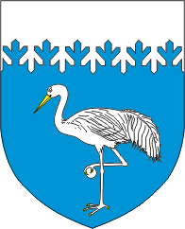
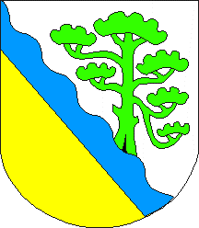

Laupäeval, 9. augustil algusega kell 14.00
Põlva Talurahvamuuseumi juures
Kavas:
Isetegevuslaste esinemine

Mängud

Üllatus

Kaasa võtta hea tuju ja piknikukorv

Tantsuõhtu koos Toomas Anniga

Korraldaja: MTÜ Karilatsi Küla Selts

Info tel. 797 6386

